Еженедельный обход территории 19.07.2025
19.07.2025
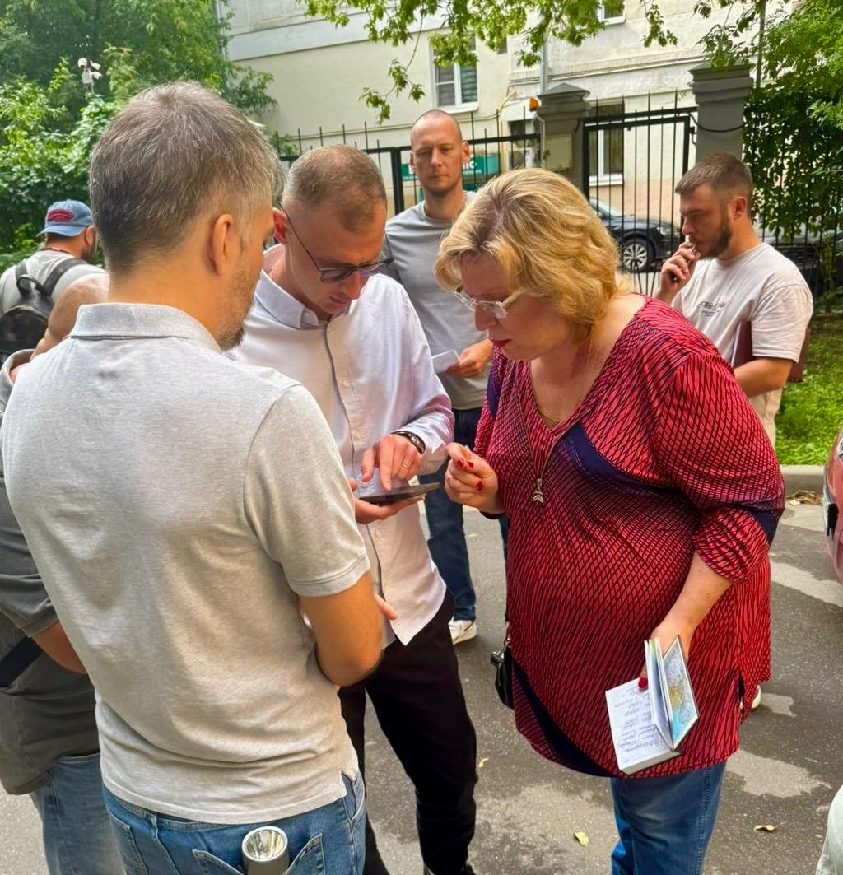
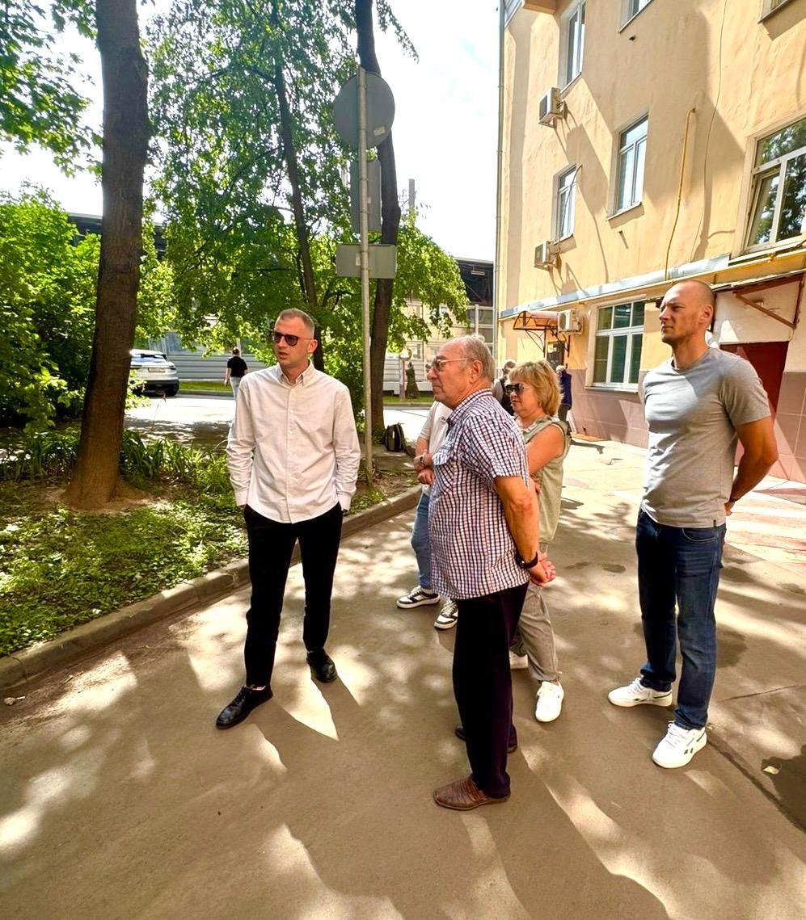
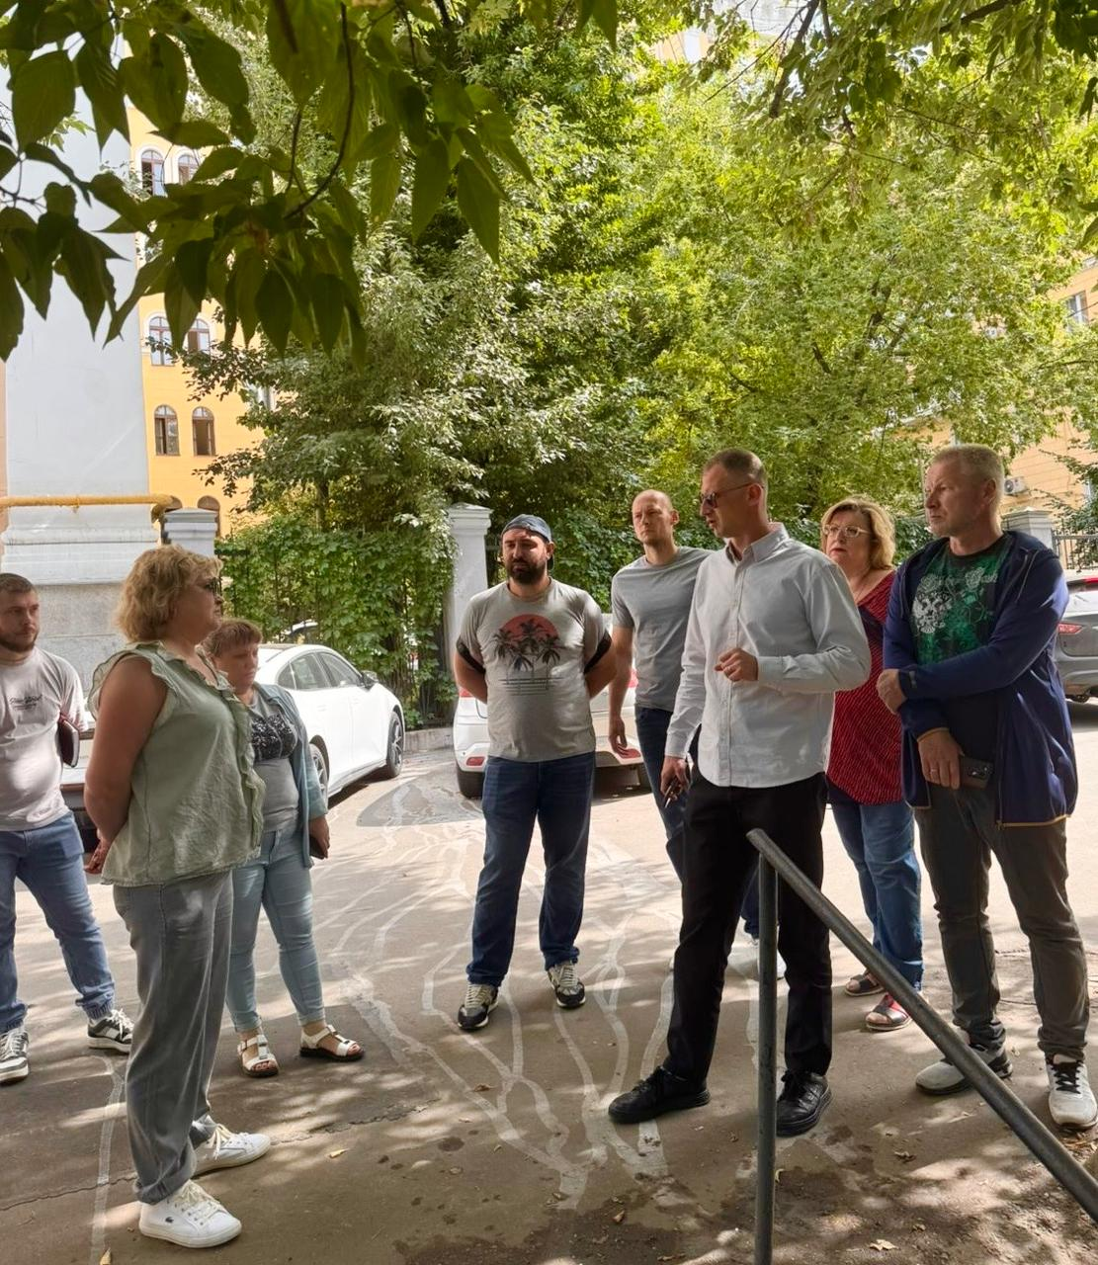

Сегодня, 19 июля, глава управы района Мещеряков Антон Александрович провел обход территории по запланированному маршруту. В обходе приняли участие заместитель главы управы Трушин Алексей Михайлович, начальник участка Магомедов Мурад Исмаилович, общественные советники, а также активные жители района.

В ходе обхода обсудили актуальные вопросы:
- капитальный ремонт домов
- ⁠благоустройство территории

Были приняты решения:

- Ленинградский проспект, д. 1:
- произвести окраску ограждения;
- удалить травяную растительность со ступеней с внутренней стороны здания и восстановить их надлежащее техническое состояние;
- восстановить горизонтальную разметку площадки для парковки специализированной техники;
- произвести кронирование деревьев на дворовой территории;
- привести в надлежащее санитарное состояние дворовую территорию и проезд.

- ул. Нижняя, д. 3:
- выполнить подсыпку плодородного грунта для выравнивания уровня с тротуаром и подрезку асфальтового покрытия.

- ул. Нижняя, д. 5:
- удалить сухостойное дерево на дворовой территории.

- ул. Нижняя, д. 7:
- демонтировать ограждающие элементы с газона.

- ул. Нижняя, д. 11:
- демонтировать устаревшие информационные стенды во всех подъездах и актуализировать объявления о планово-предупредительных работах.

Все обращения жителей взяты на контроль и внесены в протокол обхода.
Благодарим всех, кто принял участие в обходе!

Адрес страницы: http://begovoy.mos.ru/presscenter/calendar-of-events/detail/13113139.html
Управа района Беговой города Москвы

